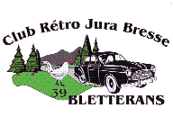

NOTRE PREMIERE SORTIE :
Dégommage : Domblans et ses environs le 15 Mars 2015

Ce Dimanche matin ensoleillé nous nous sommes retrouvés une soixantaine de participants pour cette première sortie de l’année.

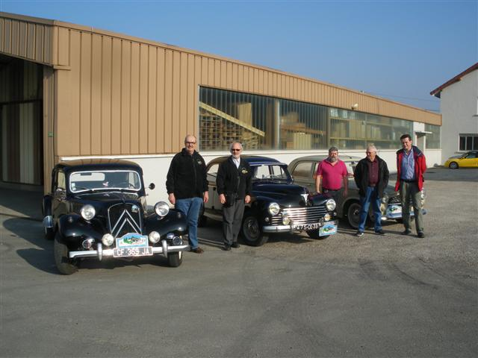
Les premiers arrivés sont accueillis par Mr. Baudry

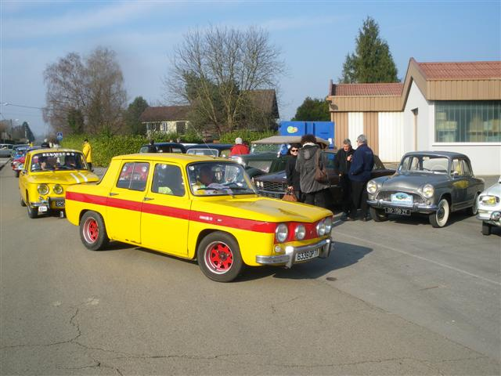
Les véhicules arrivent

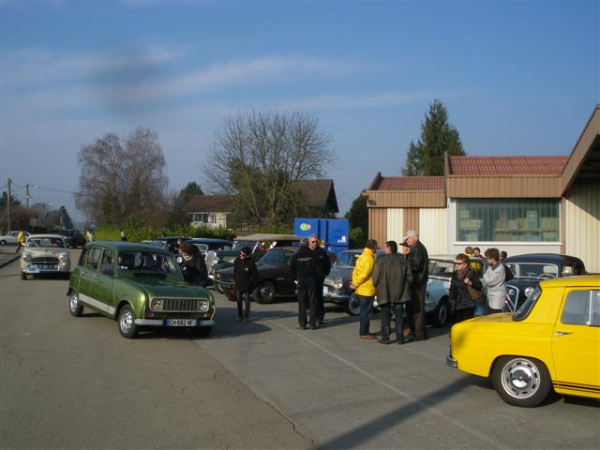
Encore….

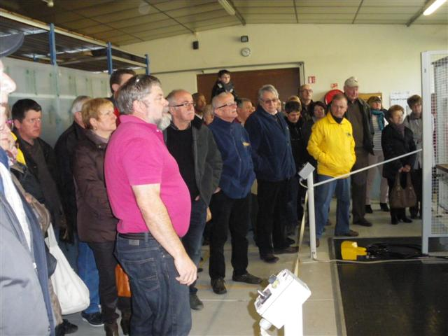
Merci à Mr. Baudry pour sa bonne humeur et ses nombreuses explications

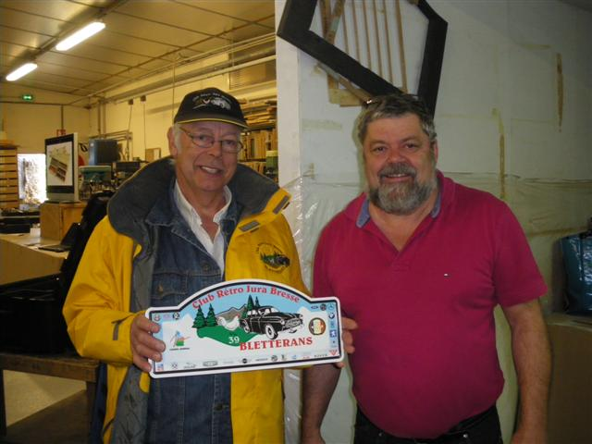
Remise de la plaque du Club en remerciement pour son accueil

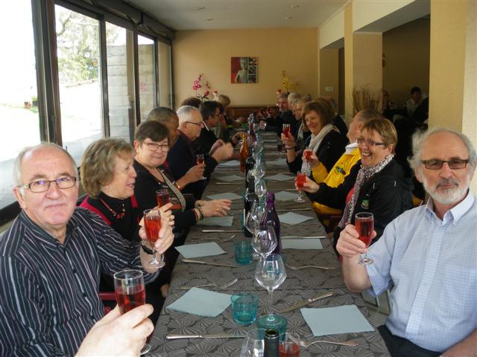
Excellente ambiance au repas préparé par le restaurant La Fontaine

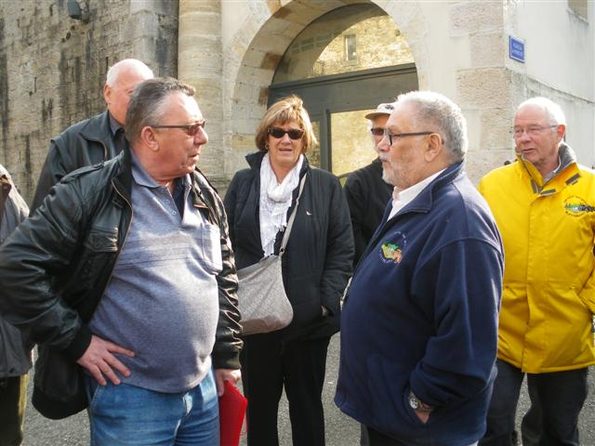
Dans les rues de Sellières

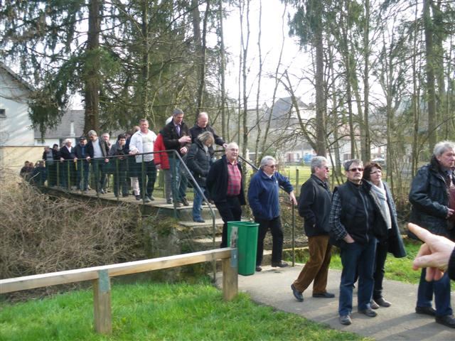
Déambulation : on passe le petit pont

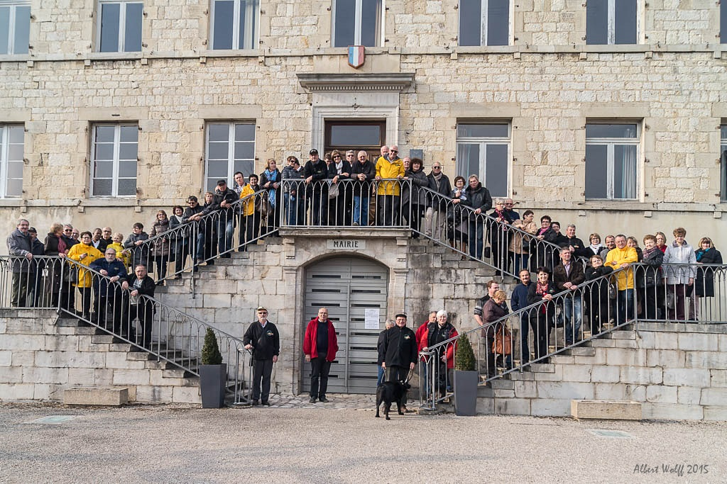

Merci à Clarence BRUCHON pour l'organisation du circuit de cette journée, et à tous ceux et celles qui ont aidés à son bon déroulement.

